测试题

题号 | 一 | 二 | 总分 | 批卷人 | 审核人
得分

学院__ __班级_ 姓名__________
密 封 线 内 不 要 答 题

题目一 :（100分）
- 案例题目描述:
完成某订餐系统中确认订餐地址模块
业务需求：
1、用户在页面上点击“切换城市”选择对应的订餐城市；
2、在 确认送餐地址 输入框中录入此城市对应街道的关键,用户点击查询按钮查询出此城市对
应的地址范围,在当前页面回显示可供选择的地址列表；
3、用户通过单选框选中某一地址回显示在关键字查询 输入框中；
4、用户在详细地址输入框中录入具体的楼栋号，点击确认将地址保存到数据库中,跳转到订餐
页面。
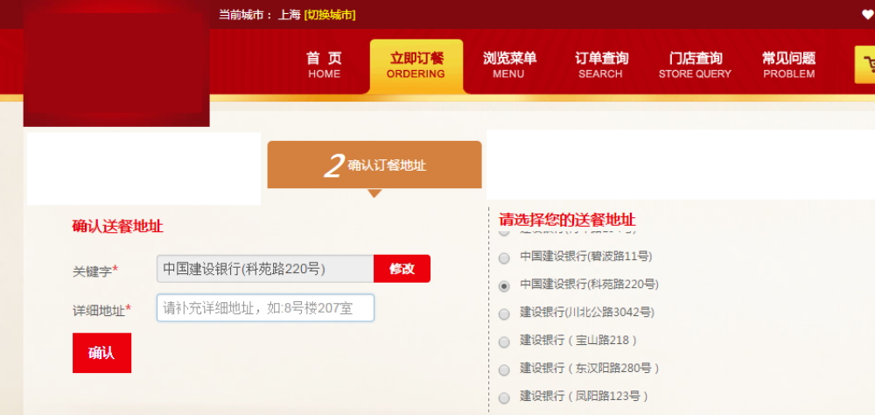
- 案例完成思路要求：

(图1)
城市表t_city
id,name
街道关键字表:t_street
id, name，cid
详细地址表：t_address
id,address,sid（街道id）,cid(城市id)
- 功能要求
完成订餐系统用户地址录入模块。
(1)创建web项目名为Booking（5分）
(2)根据案例描述建表，表名为t_city、t_street、t_address（5分）
(3)在jsp页面上实现切换城市功能。用户点击 切换城市通过ajax从数据库中查询出城
市列表供用户选择，选中某城市后在当前jsp页面回显（10分）
(4)通过ajax在关键字输入框中输入 街道名称 查询当前选城市包含此名称的所有街道在
当前jsp页面回显（30分）
(5)街道名称以单选框形式回显，每行显示一条，当用户选中其中一条记录后，在关键字
输入框中回显当前选中的街道名称，参考图1所示回显“中国建设银行(科苑路220号)”
（20分）
(6)用户在详细地址栏中输入 楼栋号 点击确认将城市id、详细地址和街道id号保存到详
细地址表中(在录屏中展示数据库详细地址表的记录)，并跳转到index.jsp（10分）
(7)分层（5分）
(8)画流程图(5分)
(9)提交sql语句(10分)

